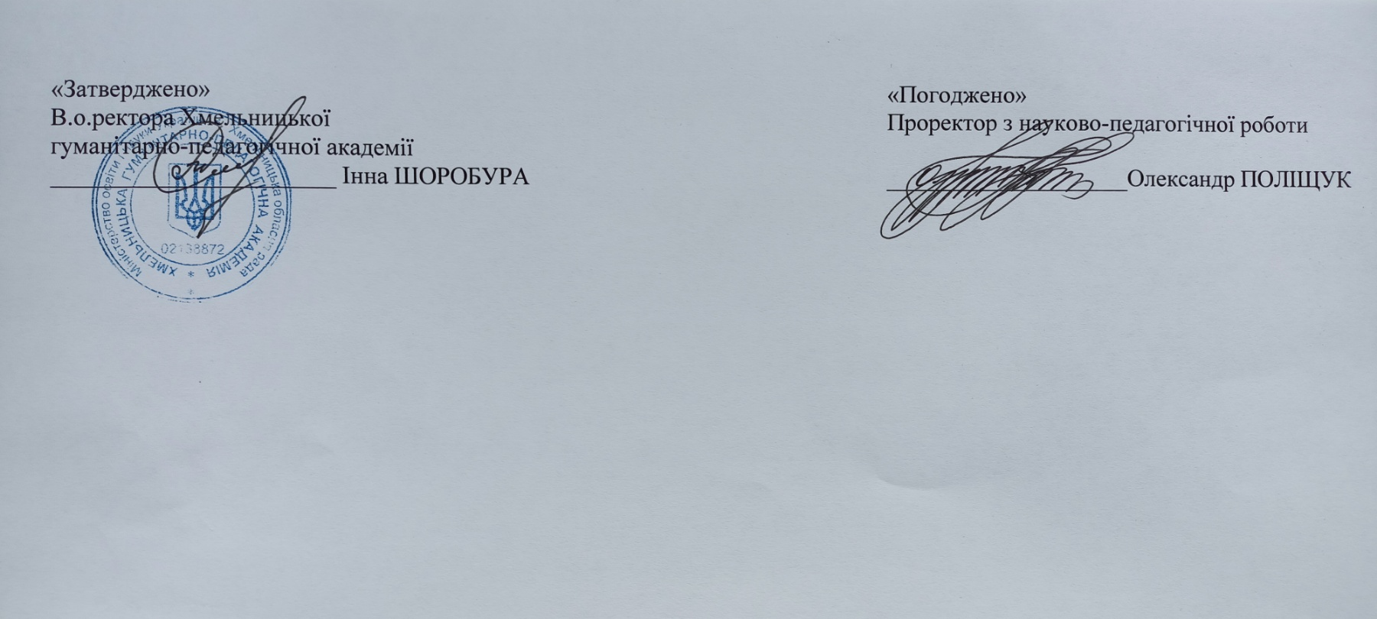

РОЗКЛАД
навчальних занять на ІІ семестр 2025-2026 н.р.

ФАКУЛЬТЕТ ПОЧАТКОВОЇ ОСВІТИ ТА ФІЛОЛОГІЇ

ФАХОВИЙ МОЛОДШИЙ БАКАЛАВР
 |  | ПО-11 | ПО-12 | ПО-21 | ПО-22 | ПО-23 | ПО-31 | ПО-32 | ПО-41 | ПО-42
П  О  Н  Е  Д  І  Л  О  К | 1 | Технології  Павич Н.М.  320 | Інформатика  Рибак С.М. 309/310 |  | Математика  Столяр В.А.  307 | Іст.Україна Семенчук С.О.  112 |  | МВФОГ  Халайцан В.П.  106
П  О  Н  Е  Д  І  Л  О  К | 2 | Іст.України Левандовська Л.М. 112 | Технології  Павич Н.М.  320 | Підгрупа  Ін.мова  Рибачук Ю.Л.  215 | Фіз.культура  Халайцан А.П. | Підгрупа  Іноз.мова  Повзун В.Е.  216 | Сім.педаг.  Чернюк С.В. 113 | МВІОГ Суховірський О.В. 309/310
 |  |  |  |  |  |  | Дидактика  Чернюк С.В. 113 | МВІОГ Суховірський О.В. 309/310
П  О  Н  Е  Д  І  Л  О  К | 3 | Укр.літ.  Григорук Н.В.  224 | Іст.України  Левандовська Л.М.  112 | Укр.літер.  Павлішена Л.В.  218 | Історія України Гуменюк А.М.  307 | Укр.мова  Маховська С.В.  216 | Сім.педагогіка Чернюк С.В. 106 | ІКТ  Суховірський О.В. 309/310
П  О  Н  Е  Д  І  Л  О  К | 4 | Анатомія,  вікова фізіол.  Онуфрійчук Л.П. 302 | Математика  Столяр В.А.  307 | Укр.мова  Маховська С.В.  320 | Укр.літ.  Григорук Н.В.  114 | Хімія  Ацегейда І.П.  304 | МВІОГ  Суховірський О.В.309/310 | Анім.діяльн. ПО  Чернюк С.В.  112
П  О  Н  Е  Д  І  Л  О  К | 5 | Підгрупа  Ін.мова  Рибачук Ю.М.  214 | Підгрупа  Іноз.мова  Землянко Д.В. 213 | Вступ до спец. Олійник А.В. 113 |  |  | ІКТ  Суховірський О.В.  309/310
 |  |  |  | Географія  Онуфрійчук Л.П. 302 |  | Укр.літ.  Павлішена Л.В. 210 | ІКТ  Суховірський О.В.  309/310 | Дидактика  Олійник А.В. 112
П  О  Н  Е  Д  І  Л  О  К | 6
П  О  Н  Е  Д  І  Л  О  К | 7
В  І  В  Т  О  Р  О  К | 1 | Захист України | Біологія і екологія Цимбалюк С.М.  302 | Фіз.культура  Халайцан А.П. | Фізика і астр. Стократний С.А.  304 |  | МВГ та ІОТ Коростель Л.В.  106 | Анім.діяльн. ПО  Чернюк С.В.  105
В  І  В  Т  О  Р  О  К | 2 |  | Анат.фізіол. Цимбалюк С.М.  302 | Фізика і астр. Стократний С.А.  304 | Географія  Онуфрійчук Л.П. 216 | Вступ до спец. Чайчук Д.Д. 320 | Практ.курс ІМ Рибачук Ю.Л.  210 | МВГ та ІОТ Коростель Л.В.  106 |  | Гуртк.кр.робота  Чернюк С.В  113
 |  |  |  |  | Вступ до спец. Олійник А.В.  320 | Географія  Онуфрійчук Л.П. 216
В  І  В  Т  О  Р  О  К | 3 |  | Фізика і астр. Стократний С.А.  304 | Біологія і екологія Цимбалюк С.М.  302 | Громад.освіта Коростель Л.В. 106 | Фіз.культура  Халайцан |  |  | ВД Етика та естетика  Олійник А.В.  113 | ВД Соціол.рекл. Чернюк С.В.  307
В  І  В  Т  О  Р  О  К | 4 |  | Фіз.культура  Халайцан А.П. | Вступ до спец. Олійник А.В.  113 | Ін.мова  Рибачук Ю.Л., Повзун В.Е.  106/216 | Фізика і астр. Стократний С.А. 304 |  |  | Укр.мова за ПС Поліщук О.В. 210 | Сім.пед.  Чернюк С.В. 307
 |  |  |  |  |  |  |  |  | ПКІМ  Яцишина В.М. 307 | Укр.мова за ПС Поліщук О.В.  210
В  І  В  Т  О  Р  О  К | 5 |  | Географія  Онуфрійчук Л.П. 302
В  І  В  Т  О  Р  О  К | 5 |  | Хімія  Ацегейда І.П.  302 |  |  |  |  |  | Сім.пед.  Чернюк С.В.  105
В  І  В  Т  О  Р  О  К | 6
В  І  В  Т  О  Р  О  К | 7
С  Е  Р  Е  Д  А | 1 | Анат.,вік.фізіол. Онуфрійчук Л.П. 302 | Захист України | Громад.освіта Коростель Л.В.  320 | Хімія  Ацегейда І.П.  302 |  | МВПФОГ  Халайцан А.П. 106
МВПФОГ
Халайцан А.П. 106
С  Е  Р  Е  Д  А | 2 | Географія Онуфрійчук Л.П. 302 |  | Іст.України Левандовська Л.М. 114 | Іст.України  Гуменюк А.М.  112 | Укр.літ.  Павлішена Л.В.  307 | МВПФОГ  Халайцан А.П.  106 | Дидактика  Олійник А.В.  105
С  Е  Р  Е  Д  А | 2 | Хімія  Ацегейда І.П. 302
С  Е  Р  Е  Д  А | 3 | Всесв.історія Левандовська Л.М 112 |  | Хімія  Ацегейда І.П.  302 |  | Укр.мова  Маховська С.В.  307 | Пр.курс ін.м.  Рибачук Ю.Л.  106 | МВС та ЗЗОГ Коростель Л.В.  105
С  Е  Р  Е  Д  А | 4 | Укр.мова  Маховська С.В.  307 |  | Підгрупа  Ін.мова  Яцишина В.М. 216 |  | Підгрупа  Ін.мова Повзун 215 | МВС та ЗЗОГ Коростель Л.В. 105
С  Е  Р  Е  Д  А | 5 | Підгрупа  Іноз.мова  Рибачук Ю.Л. 213 |  |  |  | Біологія і екологія Ацегейда І.П.  302
С  Е  Р  Е  Д  А | 6
С  Е  Р  Е  Д  А | 7
Ч  Е  Т  В  Е  Р | 1 | Фізика і астр. Стократний С.А  304 |  | Математ.  ШуперТ.М. 307 |  | Інформат.  Рибак С.М. 309/310 |  |  | Філос.з осн.рел. Гуменюк А.М.  112 | Сім.педагогіка Чернюк С.В.  113
Фіз.культура
Халайцан А.П.
Ч  Е  Т  В  Е  Р | 2 | Фізика і астр. Стократний С.А. 304 | Підгрупа  Ін.мова  Землянко Д.В. 141 | Фіз.культура  Халайцан А.П. | Інформат  .Рибак С.М. 309/310 | Математ.  Шупер Т.М. 307 |  | Анім.діял.ПО Чернюк С.В. 113 | Укр.мова за ПС Поліщук О.В 210 | Філос.з осн.рел. Гуменюк А.М. 112
 |  |  |  | Інформат  .Рибак С.М. 309/310 | Фіз.культура  Халайцан А.П.
Ч  Е  Т  В  Е  Р | 3 | Інформат.  Рибак С.М. 309/310 | Укр.літ.  Григорук Н.В.220 | Фізика і астр. Стократний С.А.304 |  | Гром.освіта Коростель Л.В. 307 |  | Сім.педагогіка Чернюк С.В. 112 | ВД Етика та естетика  Олійник А.В. 114 | Укр.мова за ПС Поліщук О.В 210
 |  |  |  |  | Фізика і астр. Стократний С.А. 304
Ч  Е  Т  В  Е  Р | 4 | Фіз.культура  Халайцан А.П. | Всесв.історія Гуменюк А.М. 114 |  | Математ.  Столяр В.А 307 | Фізика і астр. Стократний С.А. 304 | МНІМ  Яцишина В.М. 105 | Сім.педагогіка Чернюк С.В. 210
Ч  Е  Т  В  Е  Р | 5 |  | Фізика і астр. Стократний С.А. 304 |  |  |  | Дидактика  Чернюк С.В 105
Ч  Е  Т  В  Е  Р | 6
Ч  Е  Т  В  Е  Р | 7
П  Я  Т  Н  И  Ц  Я | 1 | Математ.  Шупер Т.М.  307 | Анатол. вік.фізіол. Цимбалюк С.М.  302 |  | Укр.мова  Філінюк В.А.  224 | Вступ до спец. Чайчук Д.Д.  114 |  |  | Сім.педагогіка  Чернюк С.В.  113
 |  |  |  | Укр.літ. Павлішина Л.В. 218
П  Я  Т  Н  И  Ц  Я | 2 | Заруб.літ.  Поліщук О.В.  307 | Укр.мова  Маховська С.  320 | Іст.України Левандовська Л.М. 210 | Біол. і екол. Цимбалюк С.М.  302 | Математ.  Шупер Т.М.  307 |  |  | ПКІМ  Яцишина В.М.  213 | Соціал.рекл. Чернюк С.В.  113
П  Я  Т  Н  И  Ц  Я | 3 | Біол. і екол. Цимбалюк С.М.  302 | Зар.літ.  Поліщук О.В.  307 | Укр.мова  Маховська С.В.  320 | Вступ до спеціальності  Олійник А.В.  218 | Іст.України Семенчук С.О.  114 |  |  | МНІМ  Яцишина В.М.  213 | Гуртк.та кр.роб. Чернюк С. 113
П  Я  Т  Н  И  Ц  Я | 4 | Біол. і екол. Цимбалюк С.М. 302 | Мистецтво Ліпчинська Н.І. 137 | Математ.  Шупер Т.М.  307 |  |  |  |  | Філос.з осн.рел. Гуменюк А.М.  114 | Гуртк.та кр.роб. Чернюк С.В.  113
П  Я  Т  Н  И  Ц  Я | 4 | Мистецтво Ліпчинська Н.І. 137 | Біол. і екол. Цимбалюк С.М. 302 |  |  |  |  |  |  | Філос.з осн.рел. Гуменюк А.М. 114
П  Я  Т  Н  И  Ц  Я | 5
П  Я  Т  Н  И  Ц  Я | 6
П  Я  Т  Н  И  Ц  Я | 7

